Bài 1:

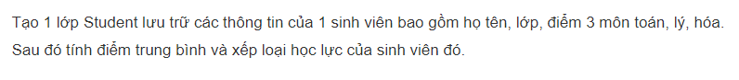

Bài 2:



Bai 3

